Wydruk – z inicjałami wykładowcy 1

Eksport do excela- bez potrzeby zamykania Excela 2

Generator www-menu-nie drukowanie pustego spisu 2

# Wydruk – z inicjałami wykładowcy

W ustawieniach wydruku rozbudowano funkcję drukowania legendy o nowe polecenie: druk zawierający skróty wykładowców

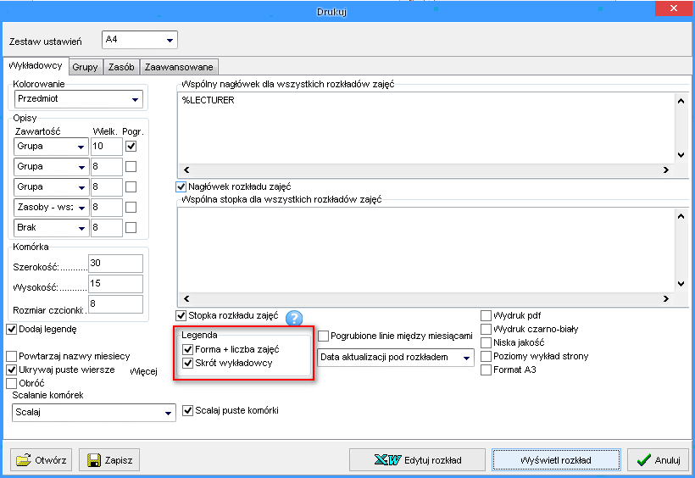

Przykładowy wygląd legendy i odpowiadające mu ustawienie zestawiono w tabeli poniżej.

|  |  |
| --- | --- |
|  |  |
|  |  |
|  |  |
|  |  |

# Eksport do excela- bez potrzeby zamykania Excela

Program Plansoft.org pozwala na błyskawiczny eksport danych do programu Excel. Można eksportować dane wyświetlane w legendzie, dane słownikowe, wyniki statystyk, listę zajęć czy rezerwacji.

W poprzedniej wersji Aplikacji eksport do Excela działał, tylko jeżeli program Excel był wyłączony.

Program informował, o tym, że należy zamknąć program przed uruchomieniem eksportu.

W nowej wersji problem ten został rozwiązany, dane mogą być eksportowane bez względu na to, czy program Excel jest włączony czy nie.

Przyspieszono ponadto działanie funkcji eksportu.

# Generator www-menu-nie drukowanie pustego spisu

W poprzedniej wersji programu generator witryny www tworzył menu dla grup, zasobów i wykładowców, bez względu na to, czy użytkownik wybrał dane do wydruku, czy nie.

Przykładowo dla ustawienia przedstawionego poniżej…

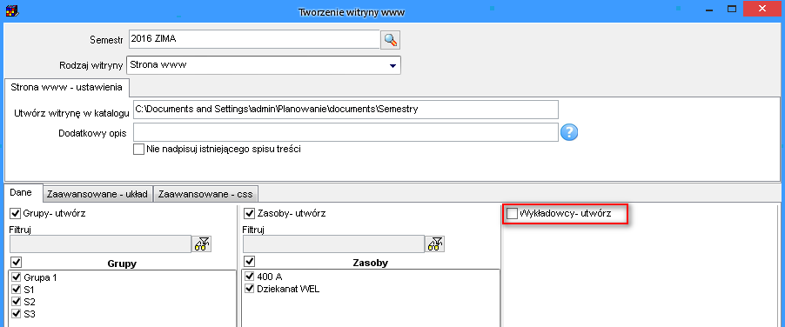

…program tworzył następujące menu:

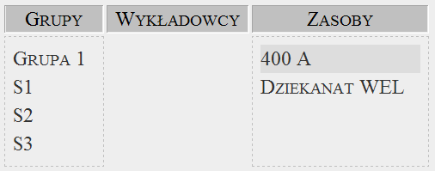

Użytkownik mógł ręcznie usunąć puste element z menu, jednak wiązało się to z dodatkowymi czynnościami do wykonania w zakładce zaawansowane-układ.

W nowej wersji Aplikacji nie zaznaczone sekcje nie są drukowane w sposób automatyczny, co przedstawia poniższy rysunek:

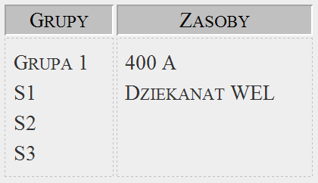

Uproszczono także zawartość zakładki Zaawansowane-układ.



Aby zobaczyć zmiany, zaktualizuj Aplikację na stacji roboczej.

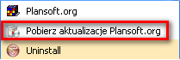

Jeżeli w menu nie ma polecenia Pobierz aktualizacje Plansoft.org, to pobierz i uruchom plik

<http://plansoft.org/wp-content/uploads/pdf/install.exe>